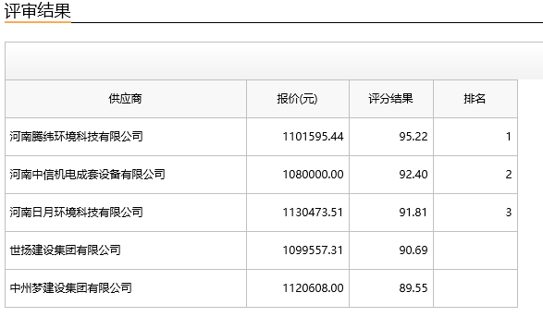
专家评审结果：
第一中标候选人：河南腾纬环境科技有限公司
第二中标候选人：河南中信机电成套设备有限公司
第三中标候选人：河南日月环境科技有限公司
采购人依法确定第一中标候选人为本项目中标人。
主要中标标的信息：
名称 | 品牌 | 规格型号 | 数量 | 单位 | 单价（元）
水源热泵机组 | 海尔 | LSFBLGR1010D/R4 | 2 | 组 | 413848.64

